
Печать – это бумажная совесть.
Малколм Маггеридж.
Время перемен

№ 3, ноябрь 2016


Ноябрик, ноябренок
Гулена, постреленок
И любит пошалить!
Укроет льдом дорожку,
И может на порожке
Тебе подставить ножку
И в лужу уронить!
Не злись на это чудо,

Неведомо откуда!
«Я больше так не буду!»
Пусть скажет он – не верь!
Ноябричек врунишка:
То снег, то передышка,
То солнечная вспышка –
Такой уж странный «зверь»!

Слово редактора:

И в нашей школе ноябрь пролетел весело, познавательно и с огоньком! А сколько запоминающихся мероприятий было проведено! Вот поэтому, мы бы и хотели полностью посвятить этот номер ноябрьским событиям!

« 95 историй Детства!»


Всесоюзной пионерской организации – 95 лет!

Кто такие пионеры?
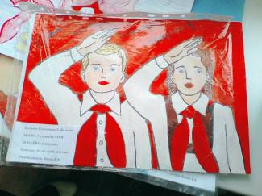
19 мая – День рождения пионерской организации. Она появилась в СССР в 1922 году. Пионерское движение охватило целую эпоху в истории страны и продолжает существовать и в настоящее время.
( рисунок Беляевой Екатерины, 9 «Б» класс)
Пионер – значит первый. Тот, кто идет впереди и за кем идут другие.

У пионеров есть свои символы: пионерский галстук, значок, салют. Пионерский слово – отдаешь салют, говоришь "честное пионерское слово" и тебе верят, потому что пионер никогда не обманывает.

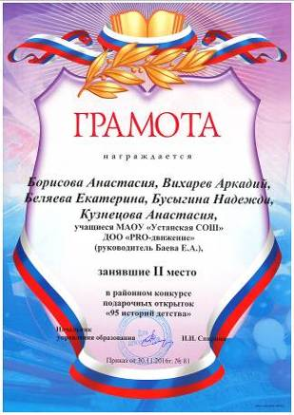
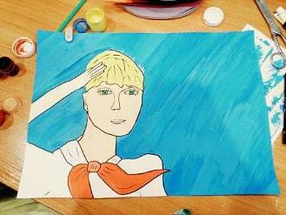
В преддверии Дня Пионерии в нашей школе и в районе проходил конкурс поздравительных открыток «95 историй Детства». В нем приняли участие многие желающие, но грамоту за 2 место в районе получили: Борисова Анастасия, Вихарев Аркадий, Беляева Екатерина, Бусыгина Надежда и Кузнецова Анастасия. Наши поздравления!

( рисунок Борисовой Анастасии, 9 «Б» класс)

«Пионер — это легенда,
Образ юного мальчишки.
Он натуралист заядлый
И читает ночью книжки.
Это символ тех девчонок,
Молодых, ярких, красивых,
Что искали в своей жизни
Путей справедливых.»

« День здоровья»

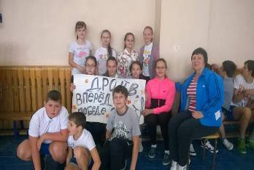
«Мы за здоровье наших детей!»
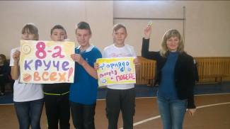
Наверняка с самого детства каждый знает, что движение - это жизнь. Но, в любом возрасте, сколько бы раз про себя не повторял эти слова человек, результат достигается в том случае, когда мы слова превращаем в движения. Конечно же, школа стоит на верхней ступени физического воспитания детей. Уроки физкультуры, соревнования, спартакиады, перечислять можно долго.
Устанская средняя общеобразовательная школа живёт насыщенной спортивной жизнью и подтверждением этому служит «День здоровья», который состоялся в первый день каникул. С самого утра в школе царила праздничная атмосфера: радостные лица, боевой настрой, командный дух.
Первой ступенькой в этом празднике была общешкольная «Спартакиада», организованная учителем физкультуры Соловьевой А. Л. и учителем ОБЖ Соловьевым А.А. Все учащиеся с 5 по 10 кассы были разделены на команды, каждая из которых должна была придумать название, девиз и выбрать командира.Участники этих спортивных соревнований смогли показать ловкость, подвижность, гибкость, смекалку. То, что им, безусловно, понравилось соревноваться, было видно по их восторженным лицам и сияющим улыбкам. Каждая команда стремилась быть первой и набрать как можно больше баллов. Группы поддержки за свою команду болели очень эмоционально: выкрикивали своим командам кричалки, скандировали лозунги, поднимали красочные плакаты.
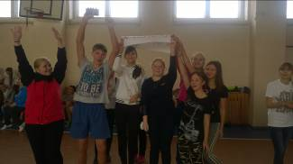
Финальной нотой в этот чудесный день было соревнование по волейболу между командой учителей и командой учеников. После первой партии победу одержали ученики. Азарт возрастал. На следующем этапе учителя «вошли в игру» и сравняли счёт. Остаётся третья партия, чья же будет победа? Счёт то в пользу учителей, то в пользу учеников! И вот решающая подача команды учеников.., и… победу одерживает команда учителей!
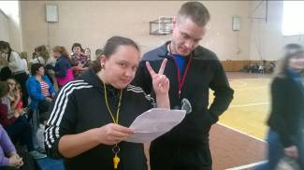
Хочется, чтобы таких мероприятий в нашей школе было больше: это и здоровье укрепляет, и от разных плохих мыслей отвлекает. Хочется также всем пожелать здоровья, удачи и покорения новых спортивных вершин.

Елена и Наталья Александровна Сурнины.

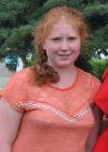
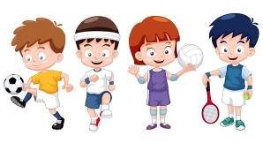

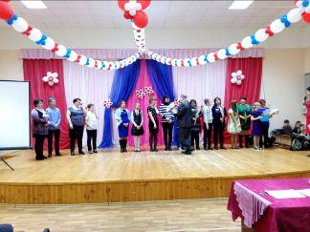
« День Матери»

«Моя мама - самая лучшая.»

Есть в нашем мире слово вечное,
Короткое, но самое сердечное,
Оно прекрасное и доброе,
Оно простое и удобное,
Оно душевное, любимое,
Ни с чем на свете несравнимое.
Мама…

Сколько тепла таит магическое слово, которым называют самого близкого, дорогого единственного человека. Материнская любовь греет нас до глубокой старости.
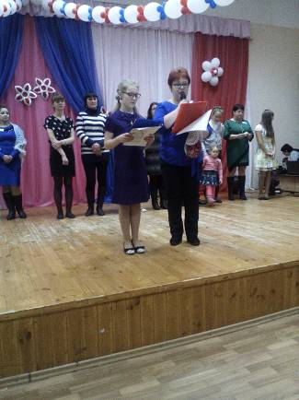
В России день Матери стали отмечать сравнительно недавно. Это праздник, который никого не может оставить равнодушным. Становится он традиционным и в нашей школе.
В конце ноября в МАОУ «Устанская СОШ» в актовом зале школы на праздничное мероприятие «Моя мама - самая лучшая» собрались мамы вместе со своими детьми, учащиеся 5-9 классов, учителя, а также приглашённые гости. Мамы получали в этот вечер искренние поздравления от ведущих мероприятия: учеников 8 А класса Комарова Игоря, Вершинина Александра и учениц 9 А класса Сурниной Елены и Борисовой Анастасии, а ученики 6 Б класса выразили свою признательность мамам песней «Мамино сердце».
Участникам праздника были предложены творческие конкурсные задания, в которых раскрылись все семейные таланты и умения. Команды представляли свою семью и её увлечения, читали стихотворения, исполняли шуточные песенки, мамы собирали школьные принадлежности в портфель в конкурсе «Взаимовыручка», а дети в подробностях описывали один день из жизни своей любимой мамы в конкурсе «Юные писатели».
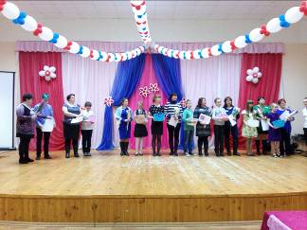
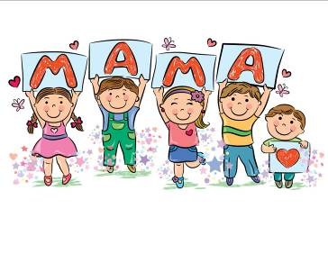
В конце праздника жюри, в лице директора школы Охотниковой Н.Е., директора межхозяйственного лесхоза Гулина Д.И. , учителя ОБЖ Соловьёва А.А., заместителя директора Пуховой М.В. подвели итоги конкурсной программы, сказав при этом много добрых и нежных слов в адрес наших мам! Первое место за участие в конкурсной программе заслуженно получила семья Черкасовых: мама Наталья Васильевна и её дочь Катя, учащаяся 5а класса, второе место заняли Смирнова Наталья Павловна и сын Евгений, учащийся 6А класса, третье место - Самойлова Людмила Анатольевна и сын Кирилл, учащийся 9А класса. Все остальные участники: Черезова Анна Николаевна и дочь Иоанна, Дорожко Ольга Александровна и сын Вадим, Савельева Оксана Валерьевна и дочь Екатерина, Смирнова Ольга Сергеевна и дочь Кристина, Рябинина Елена Васильевна и дочь Кристина получили благодарности, цветы и подарки.
Хочется ещё раз сказать слова благодарности всем матерям, которые дарят своим детям любовь, добро, нежность и ласку и пожелать им счастья, здоровья, искренности от своих детей!
Администрация школы выражает искреннюю благодарность директору межхозяйственного лесхоза Гулину Дмитрию Ивановичу за оказанную спонсорскую помощь в приобретении подарков для конкурса.

« Неделя естественных наук»

« Эта хрупкая планета»
В нашей школе проходила неделя естественных наук. Для учеников проводились различные конкурсные программы: «КВН», «Эта хрупкая планета», «Зоологические забеги» и многое другое. Мы проводили конкурс «Эта хрупкая планета» в 5 и 6 классах. Все ребята активно участвовали во всех предложенных заданиях. Работали сплоченно и дружно.
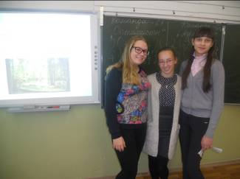
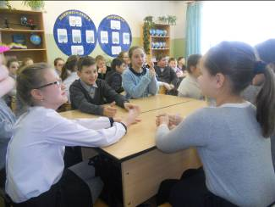
Мероприятие проводили: Лебедева Надежда, Лелекова Анна, Борисова Анастасия-все мы учащиеся 9 классов. По просьбе Гуляевой Людмилы Витальевны отозвались помочь ей в проведении этого интересного конкурса. Она выдала нам сценарий с очень познавательными заданиями: различные загадки, стихотворения и др.
Сначала мы рассказали ребятам о проблемах нашей планеты: загрязнение, затопление, чрезмерное потребление ресурсов и призвали их исправить своими силами эти проблем. Например, чтобы они сами не выкидывали мусор, где попало, и делали замечания другим по этому поводу. Затем мы начали проводить конкурсы-загадки про животных, в которых содержалась очень интересная информация о них, также мы предлагали участникам сорвать лепесток ромашки, на котором написаны задания для команды, а болельщики в это время сочиняли стихотворения в помощь своей

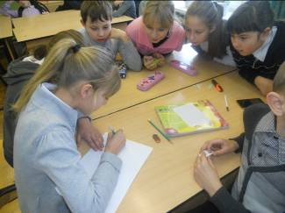
команде. Мы рассказали ребятам об интересных видах деревьев, таких как конфетное дерево, колбасное, мыльное и многие другие, они на самом деле существуют.
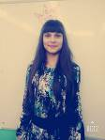
В соревнованиях 5а и 5б классах победил 5а класс, с небольшим отрывом в несколько баллов. В соревнованиях 6а и 6б победил 6б класс, тоже с небольшим отрывом. Всем ребятам очень понравилось играть в эту игру и нам тоже понравилось ее проводить. В конце мероприятие всех ребят угостили конфетами, они были очень рады этому.
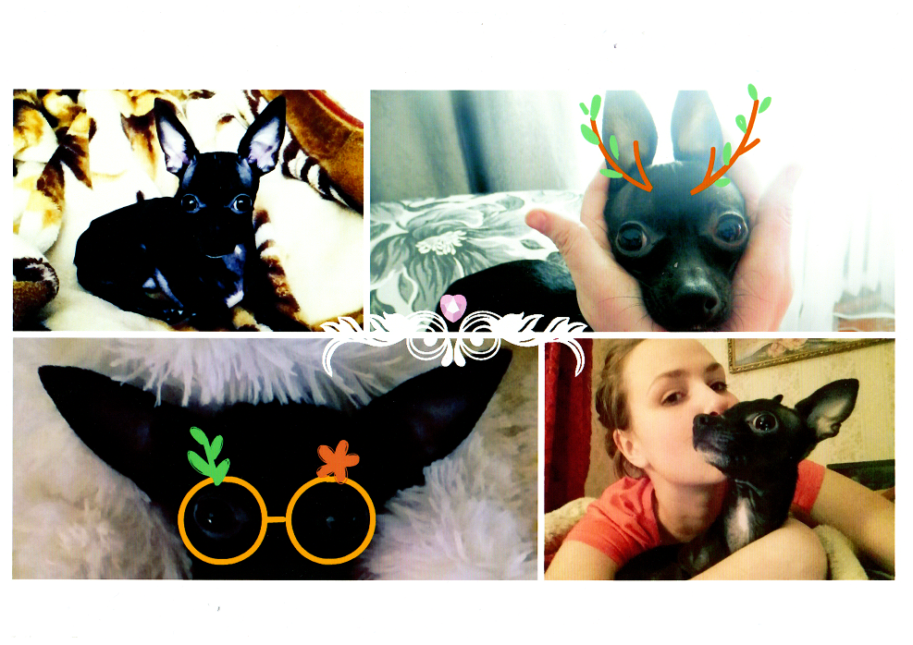
Лебедева Надежда, 9 «Б» класс.

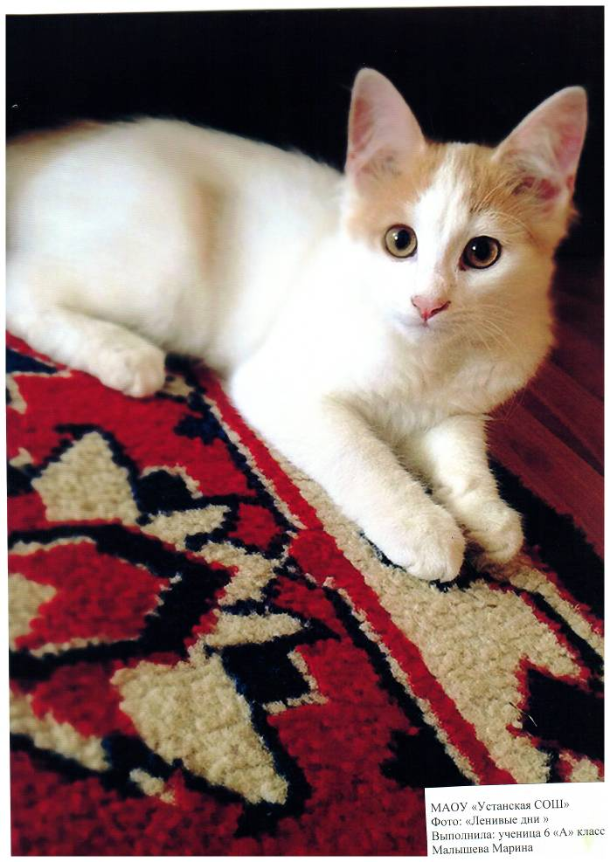
В проходившем на этой неделе фотоконкурсе «4 лапы» и «Хвостатые, пернатые» самыми активными оказались 5 «А», 6 «А» и 11 классы. Молодцы!
( фото Ивановой Екатерины, 11 класс)

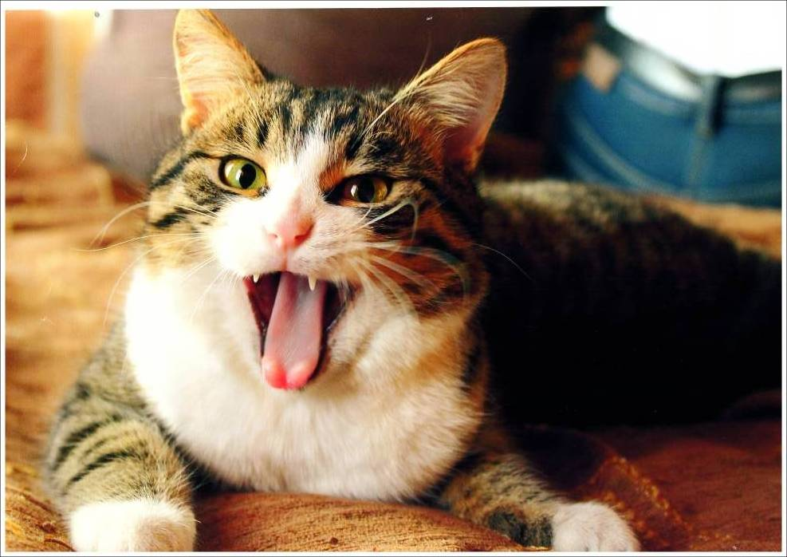

( фото Малышевой Марины, 6 «А» класс)
( фото Козлова Данила, 8 «А» класс)

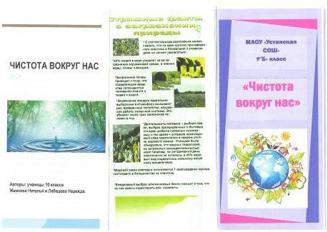
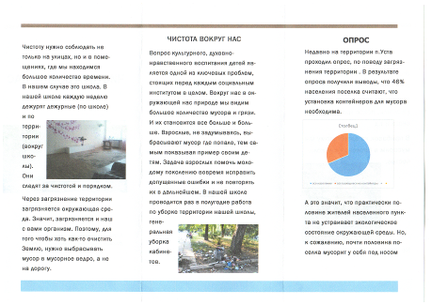
Так же на этой неделе проходил конкурс буклетов «Чистота вокруг нас». Участвовали все классы, были представлены оригинальные и полные нужной информации
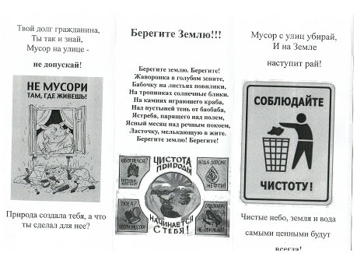

работы.

Но самыми-самыми оказались буклеты следующих классов:
1 место - 8 «А» класс
2 место – 9 «Б» класс
3 место – разделили 11 и 10 классы.
Наши поздравления!

« Зоологические забеги»

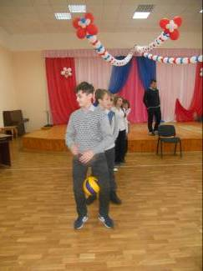
Во время недели естественных наук между командами 7-х классов проходила эстафета под названием «Зоологические забеги».
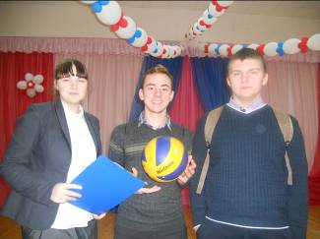
В забегах принимали участие команда 7а класса «Пантеры» и 7б «Рыси». Проводили «Зоологические забеги» ученики 11 класса: Чиркина Екатерина, Кориков Павел и Потехин Алексей.
Первым конкурсом эстафеты были «Черепашьи бега». Они заключались в том, что участник должен был встать на четвереньки, положить себе таз на спину и придерживая его рукой пройти заданную дистанцию. В этой эстафете выиграла команда «Пантеры» 7а класса.
Следующим конкурсом были забеги «Антарктических пингвинов».
Эстафета заключалась в том, что участники, зажав мячик между колен, должны были пропрыгать указанную дистанцию. В конкурсе также победу одержала команда 7а класса.
Третьим по счету конкурсом были «Забеги сороконожек». Он так понравился участникам, что они решили его повторить.
Следующей эстафетой было «Сбор урожая зайчиками». Первый участник должен был допрыгать до стула с морковкой и вернуться с ней обратно, а второй должен был, также допрыгав до стула вернуть морковку на место. Выиграла команда «Пантер»
«Забег лягушек» заключался в том, что участники садились на корточки и, отталкиваясь руками от пола, прыгали заданную дистанцию. Победу одержала команда 7а класса.
Следующим конкурсом стали «Забеги верблюдов». Участники должны были положить мяч на спину и, придерживая его руками, обежать стул и передает эстафету следующему.
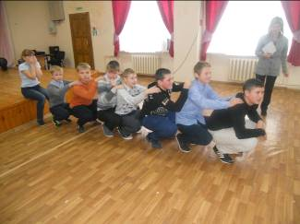

Эстафета «Медведи» состояла в том, что участники должны были, ставя попеременно то правую ногу и руку, то левую ногу и руку, пройти заданную дистанцию. Данный конкурс закончился ничьей.
Конкурс «Змейка». Участники,
положив руки на впереди стоящего человека, должны были обежать кегли. Конкурс закончился в ничью.
Эстафета «Носороги» была самой запоминающейся. Участники должны были носом толкать стакан до указанного места обратно бегом. В этом конкурсе выиграла команда «Рыси» 7б класса.
Проведенная эстафета зарядила энергией всех участников конкурса на остаток всего дня. «Зоологические забеги» закончили победой 7а класса. Все участники эстафеты получили сладкую награду.
Чиркина Екатерина, 11 класс.
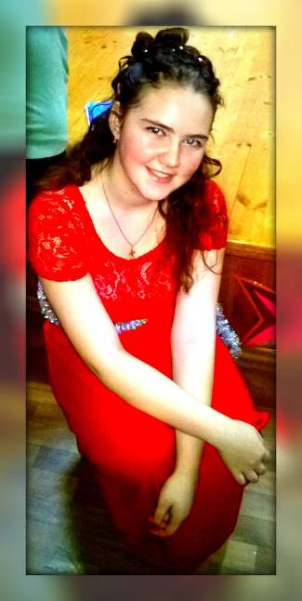

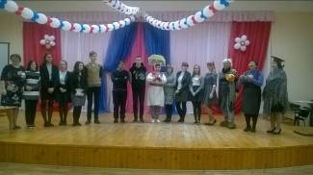
« Счастливый случай»

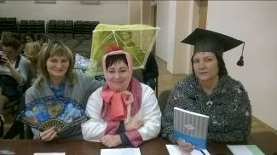
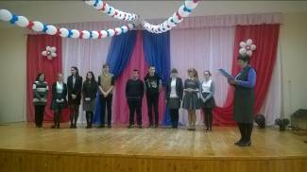
Так же в рамках недели естественных наук прошло мероприятие для 10-11-х классов под названием «Счастливый случай». В роли очаровательной ведущей выступила Гуляева Людмила Витальевна, но были и совсем неожиданные герои. Первым сюрпризом для участников стало появление иностранного жюри из Японии. В роли заграничного гостя была Королякова Алевтина Максимовна, а её переводчиком стала Кирпичникова Ольга Викторовна.
И начались испытания.
Участники проверили свои знания, выполняя интересные и познавательные задания по химии, физике, биологии и географии. Но апогеем мероприятия стало появление «Чёрной лошадки» - Бабы Яги, в роли которой выступила Пухова Марина Вениаминовна. Этого не ожидал никто! Участники едва справились с её вероломными загадками!
Результатом конкурса стала победа команды 10 класса! Наши поздравления!

Баева Е.А.

«КВН» между 9-х классов

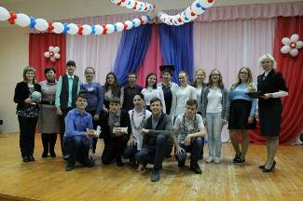
В нашей школе проходил КВН В честь «Естественных наук» между девятыми классами.
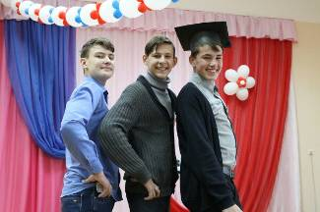
КВН организовали учителя: Ведущая - Пухова Марина Вениаминовна, жюри :Краева Юлия Михайловна, Гуляева Людмила Витальевна и Королякова Алевтина Максимовна. Было две команды 9Б «Бэшки бэпэшки» и команда 9А класса «Хозяева планеты». Сначала надо было от каждого класса представить визитку. У 9Б класса было видео ,а у 9А сценка. У обоих классов было очень оригинально и красиво.
Следующим было «домашнее задание» где были представлены предметы естественных наук это - химия, физика и география. Финалом программы был музыкальный номер от каждого класса.
Победила команда 9Б класса. Поздравляю!!!
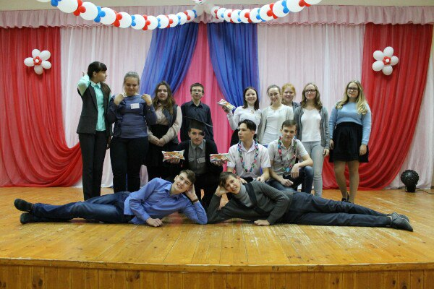
Спасибо учителям Пуховой Марине Вениаминовне, Краевой Юлии Михайловне, Гуляевой Людмиле Витальевне и Короляковой Алевтине Максимовне за организацию. Было очень интересно, и мы получили море впечатлений.
Беляева Екатерина, 9 «Б» класс


Редакция школьной газеты
«Время перемен»:
Редактор:
Баева Екатерина Александровна
Юнкоры:
- Бусыгина Надежда
- Сурнина Елена
- Лелекова Анна
- Веселова Кристина
- Клюева Олеся
- Ширшова Алёна
- Чиркина Екатерина

Дизайнеры:

- Беляева Екатерина
- Лебедева Надежда
- Бекетова Александра

Фотокорреспонденты:


- Лебедев Иван
- Плешаков Максим
- Борисова Анастасия

